FEDERAZIONE ITALIANA DI ATLETICA LEGGERA

Area Organizzazione Sportiva

Ufficio Calendario e Regolamenti
Roma 24/01/2005
Prot. N. 1285 - EO/cp

- Ai Comitati Regionali FIDAL
- Al G.G.G.
- All’ Area Promozione
- Al Settore Tecnico Federale

Oggetto: Non applicazione della norma IAAF sulle “False Partenze” per l’Attività Promozionale.

Si comunica che il Consiglio Federale nella riunione del 21/01 u.s. ha deliberato di non applicare in via definitiva la norma IAAF sulle “False Partenze” per le categorie Esordienti, Ragazzi e Cadetti M/F, lasciando in vigore la norma applicata fino al 2004 per tali categorie.

Si invitano i Comitati Regionali a divulgare il testo della presente circolare alle Società della propria regione.

E’ gradita l’occasione per inviare cordiali saluti.

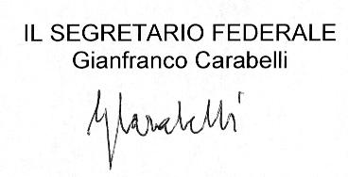

FIDAL – Via Flaminia Nuova, 830 – 00191 Roma – Tel. 06/36851 – Fax 06/36856273 – P.Iva 01384571004

